La seule modification faites dans le HTML est l’ajout de la div « resume » dans laquelle on affiche le résumé des réponses de l’utilisateur en javascript.

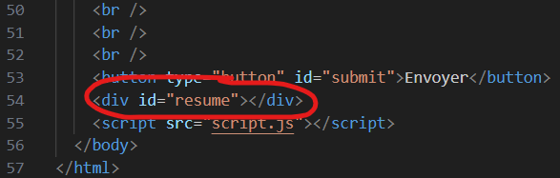

Ensuite nous avons ajouté une fonction unique, qui ne s’exécute qu’une seule fois dans la vie du programme. Cette fonction prévient l’utilisateur avec une alerte que ce site utilise des cookies.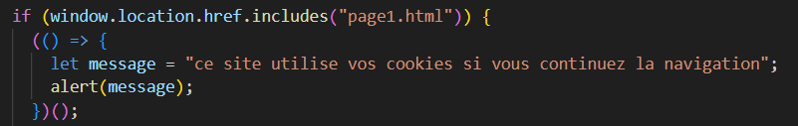

Ensuite pour le tableau nous avons ajouté ce code JavaScript, qui récupère des éléments HTML correspondant à des questions d'un formulaire en utilisant différentes méthodes de sélection, tels que getElementByName et getElementById. Ensuite, il crée un tableau tabQuestion contenant ces éléments. En parcourant ce tableau, il génère des éléments <p> pour afficher les réponses aux questions.

Plus précisément, il crée des paragraphes <p> pour les questions 2 et 3 en utilisant getElementById et affiche leur valeur. Pour les autres questions (1, 4 et 5), il boucle à travers les éléments radio associés à chaque question et affiche la valeur de l'élément radio qui est cochée. Les paragraphes créés sont ajoutés au corps (body) du document HTML.

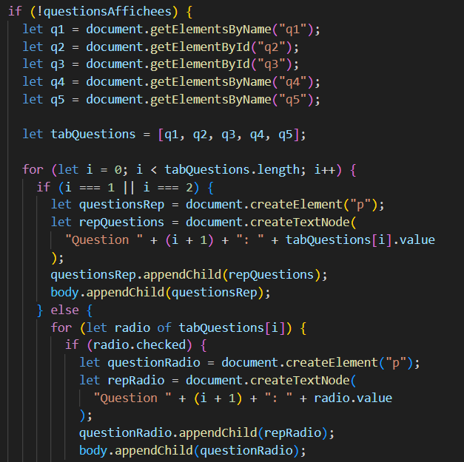

Pour la fonction de fermeture nous avons ajouté ce code qui crée une fonction. À l'intérieur de cette fonction, un compteur clickCount est initialisé à zéro, et un gestionnaire d'événements est attaché à un élément HTML avec l'ID "submit" (généralement un bouton "Envoyer").

Lorsque l'utilisateur clique sur le bouton "Envoyer", la fonction handleClick est appelée. À chaque clic, le compteur clickCount est incrémenté, et un message différent est généré en fonction du nombre de clics. Ce message est ensuite ajouté comme un paragraphe <p> au corps (body) du document HTML.

En résumé, ce code compte combien de fois l'utilisateur a cliqué sur le bouton "Envoyer" et affiche un message différent en fonction du nombre de clics.

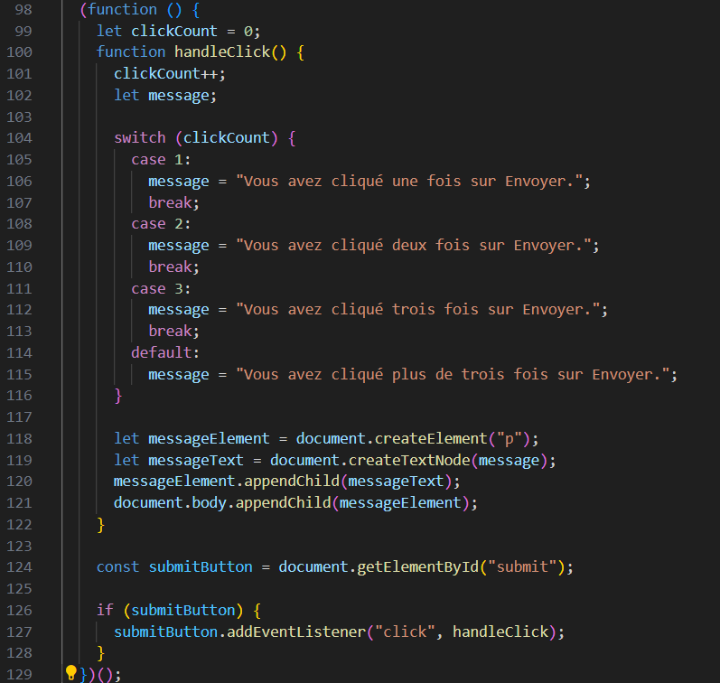

Puis nous utilisons une fonction callback pour supprimer le contenu des inputs texte quand le bouton submit est cliqué.

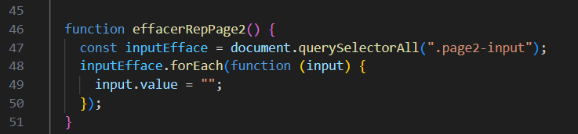

La fonction est appelé plus tard dans le code.

